Bannière
Perxonomiz-lite
Votre gestionnaire de finance
Contrôlez vos finances avec une gestion efficace de votre budget et votre épargne en toute quiétude.


Prenez le contrôle de vos finances


Choisissez comment gérer votre argent !


Challengez-vous avec des objectifs d’épargnes à atteindre
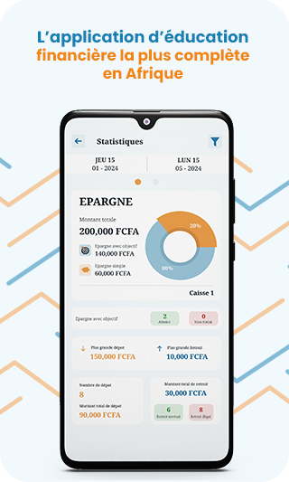

Consultez l’évolution de votre budget et
de votre épargne à volonté.
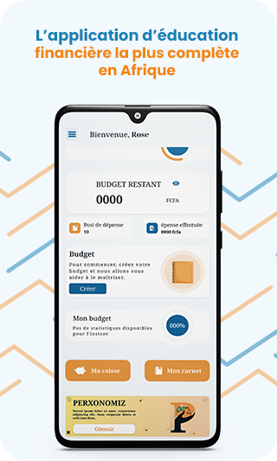

Priorisez les dépenses importantes aux futiles
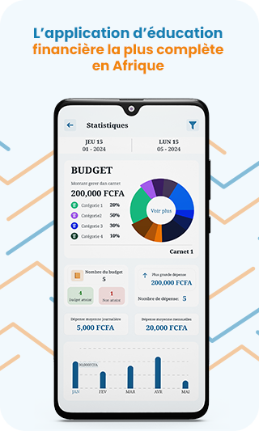

Epargner plus et réduisez vos dépenses
